**О внесении изменений в перечень схем размещения общественных туалетов нестационарного типа, размещение которых может осуществляться на землях или земельных участках, находящихся в муниципальной собственности, без предоставления земельных участков и установления сервитутов в границах муниципального образования город-курорт Геленджик, утвержденный постановлением администрации муниципального образования город-курорт Геленджик от 25 июня**

**2024 года №1160 (в редакции постановления администрации муниципального образования город-курорт Геленджик от 11 апреля 2025 года №663)**

В соответствии с пунктом 3 статьи 39.36 Земельного кодекса Российской Федерации, Федеральным законом от 6 октября 2003 года №131-ФЗ «Об общих принципах организации местного самоуправления в Российской Федерации» (в редакции Федерального закона от 20 марта 2025 года №33-ФЗ), Федеральным законом от 20 марта 2025 года №33-ФЗ «Об общих принципах организации местного самоуправления в единой системе публичной власти», постановлением Правительства Российской Федерации от 3 декабря 2014 года №1300 «Об утверждении перечня видов объектов, размещение которых может осуществляться на землях или земельных участках, находящихся в государственной или муниципальной собственности, без предоставления земельных участков и установления сервитутов» (в редакции постановления Правительства Российской Федерации от 24 июня 2024 года №850), постановлением главы администрации (губернатора) Краснодарского края от 6 июля 2015 года №627 «Об установлении Порядка и условий размещения объектов на землях или земельных участках, находящихся в государственной или муниципальной собственности, без предоставления земельных участков и установления сервитута, публичного сервитута на территории Краснодарского края» (в редакции постановления Губернатора Краснодарского края от 10 октября 2023 года №797), учитывая письмо министерства топливно-энергетического комплекса и жилищно-коммунального хозяйства Краснодарского края от 19 июня 2025 года №70.06-08-8120/25, руководствуясь статьями 8, 38 Устава муниципального образования городской округ город-курорт Геленджик Краснодарского края, п о с т а н о в л я ю:

1. Утвердить изменения в перечень схем размещения общественных туалетов нестационарного типа, размещение которых может осуществляться на землях или земельных участках, находящихся в муниципальной собственности, без предоставления земельных участков и установления сервитутов в границах муниципального образования город-курорт Геленджик, утвержденный постановлением администрации муниципального образования город-курорт Геленджик от 25 июня 2024 года №1160 «Об утверждении схем размещения общественных туалетов нестационарного типа, размещение которых может осуществляться на землях или земельных участках, находящихся в муниципальной собственности, без предоставления земельных участков и установления сервитутов в границах муниципального образования город-курорт Геленджик» (в редакции постановления администрации муниципального образования город-курорт Геленджик от 11 апреля 2025 года №663) (прилагается).

2. Опубликовать настоящее постановление в печатном средстве массовой информации «Официальный вестник органов местного самоуправления муниципального образования город-курорт Геленджик».

3. Разместить настоящее постановление на официальном сайте администрации муниципального образования город-курорт Геленджик в информационно-телекоммуникационной сети «Интернет» (admgel.ru) в течение 10 дней со дня вступления его в силу.

4. Постановление вступает в силу со дня его официального обнародования.

Глава муниципального образования

город-курорт Геленджик А.А. Богодистов

**ЛИСТ СОГЛАСОВАНИЯ**

проекта постановления администрации

муниципального образования город-курорт Геленджик

от__________________ №________________

«О внесении изменений в перечень схем размещения общественных туалетов нестационарного типа, размещение которых может осуществляться на землях или земельных участках, находящихся в муниципальной собственности, без предоставления земельных участков и установления сервитутов в границах муниципального образования город-курорт Геленджик, утвержденный постановлением администрации муниципального образования город-курорт Геленджик от 25 июня 2024 года №1160 (в редакции постановления администрации муниципального образования город-курорт Геленджик от 11 апреля 2025 года №663)»

Проект подготовлен и внесен:

Управлением земельных отношений

администрации муниципального

образования город-курорт Геленджик

Начальник управления И.О. Исайко

Проект согласован:

Начальник правового управления

администрации муниципального

образования город-курорт Геленджик Д.Г. Кулиничев

Начальник управления экономики

администрации муниципального

образования город-курорт Геленджик А.А. Питер

Заместитель главы

муниципального образования

город-курорт Геленджик В.В. Антипов

Заместитель главы

муниципального образования

город-курорт Геленджик Я.А. Титаренко

Первый заместитель главы

муниципального образования

город-курорт Геленджик М.П. Рыбалкина

Приложение

УТВЕРЖДЕНЫ

постановлением администрации

муниципального образования

город-курорт Геленджик

от____________№______

ИЗМЕНЕНИЯ,

внесенные в перечень схем размещения общественных туалетов нестационарного типа, размещение которых может осуществляться на землях или земельных участках, находящихся в муниципальной собственности, без предоставления земельных участков и установления сервитутов в границах муниципального образования город-курорт Геленджик, утвержденный постановлением администрации муниципального образования город-курорт Геленджик от 25 июня

2024 года №1160 (в редакции постановления администрации муниципального образования город-курорт Геленджик от 11 апреля 2025 года №663)

1. Раздел I дополнить пунктами 8-11 следующего содержания:

«

| 1 | 2 | 3 | 4 | 5 | 6 | 7 |
| --- | --- | --- | --- | --- | --- | --- |
| 8 | Краснодарский край,  г.Геленджик, с.Кабардинка, ул.Революционная, №б/н.  Географические координаты:  т.1. 435845.21, 1295611.13  т.2. 435844.31, 1295610.05  т.3. 435848.49, 1295602.75  т.4. 435855.37, 1295607.25  т.5. 435851.18, 1295614.54 | общественные туалеты нестационарного типа | 71 | общественный туалет нестационарного типа | Правила благоустройства территории муниципального образования город-курорт Геленджик, утвержденные решением Думы муниципального образования город-курорт Геленджик от 31 мая  2022 года №510 (далее – правила благоустройства территории) | - |
| 9 | Краснодарский край,  г.Геленджик, с.Кабардинка  Географические координаты:  т.1. 435745.97, 1295458.51  т.2. 435748.48, 1295466.32  т.3. 435740.99, 1295469.17  т.4. 435738.35, 1295460.96  т.5 435745.97, 1295458.51 | общественные туалеты нестационарного типа | 67 | общественный туалет нестационарного типа | правила благоустройства территории | - |
| 10 | Краснодарский край, г.Геленджик, с.Кабардинка, ул.Революционная  Географические координаты:  т.1. 435715.98, 1295669.25  т.2. 435710.13, 1295661.62  т.3. 435716.39, 1295656.82  т.4. 435722.35, 1295663.00 | общественные туалеты нестационарного типа | 76 | общественный туалет нестационарного типа | правила благоустройства территории |  |
| 11 | Краснодарский край, г.Геленджик,  23:40:0402011:331  Географические координаты:  т.1. 427356.5, 1306234.14  т.2. 427368.88, 1306249.84  т.3. 427349.24, 1306265.32  т.4. 427336.86, 1306249.61 | общественные туалеты нестационарного типа | 500 | общественный туалет нестационарного типа | правила благоустройства территории |  |

».

2. Раздел II дополнить пунктами 8 – 11 следующего содержания:

«8. Графическое приложение к пункту 8 текстовой части

Схема границ

предполагаемых к использованию земель или части земельного участка на кадастровом и топографическом плане с указанием координат, характерных точек границ территории

Объект: общественный туалет нестационарного типа.

Порядковый номер объекта: №8.

Адрес (местоположение относительно ориентира) земель или земельного участка, на которых планируется размещение объекта: Краснодарский край, г.Геленджик, с.Кабардинка, ул.Революционная, №б/н.

Кадастровый номер земельного участка или кадастрового квартала, на котором планируется размещение объекта: 23:40:0202002:16.

Площадь предполагаемого места размещения объекта: 71 кв.метр.

Категория земель или земельного участка, на которых планируется размещение объекта: земли населенных пунктов.

Вид разрешенного использования земельного участка, на котором планируется размещение объекта: благоустройство территории.

|  |  |  |  |
| --- | --- | --- | --- |
| Сведения о характерных (поворотных) точках границ и частях границ предполагаемого места размещения объекта | | | |
| № точки |  | Координаты в МСК-23 | |
| X | Y |
| 1 |  | 435845.21 | 1295611.13 |
| 2 |  | 435844.31 | 1295610.05 |
|
| 3 |  | 435848.49 | 1295602.75 |
|
| 4 |  | 435855.37 | 1295607.25 |
|
| 5 |  | 435851.18 | 1295614.54 |
| 1 |  | 435845.21 | 1295611.13 |

Сведения о наличии доступа к размещаемому объекту: посредством земель (земельных участков) общего пользования.

Сведения об охраняемых объектах (природных, объектах культурного наследия и т.д.): земельный участок находится в зоне отдыха (Р3), второй горно-санитарной зоне охраны курортов.

Сведений об объектах недвижимости, которые расположены на землях или земельном участке (в том числе кадастровый или иной номер), нет.

СХЕМА ГРАНИЦ

(топографическая съемка)

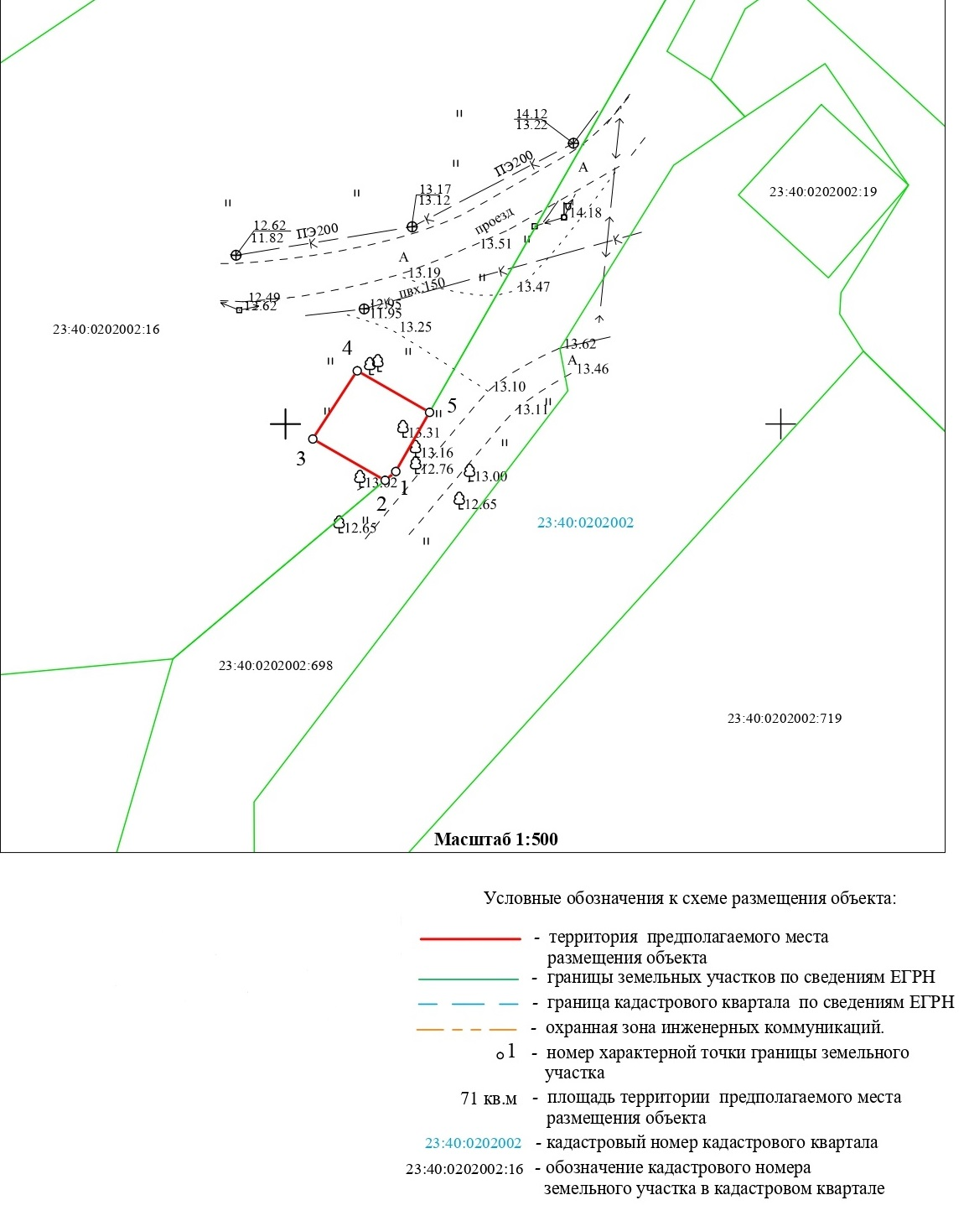

9. Графическое приложение к пункту 9 текстовой части

Схема границ

предполагаемых к использованию земель или части земельного участка на кадастровом и топографическом плане с указанием координат характерных точек границ территории

Объект: общественный туалет нестационарного типа.

Порядковый номер объекта: №9.

Адрес (местоположение относительно ориентира) земель или земельного участка, на которых планируется размещение объекта: Краснодарский край, г.Геленджик, с.Кабардинка.

Кадастровый номер земельного участка или кадастрового квартала, на котором планируется размещение объекта: 23:40:0202002:693.

Площадь предполагаемого места размещения объекта: 67 кв.метров.

Категория земель или земельного участка, на которых планируется размещение объекта: земли населенных пунктов.

Вид разрешенного использования земельного участка, на котором планируется размещение объекта: благоустройство территории.

|  |  |  |  |
| --- | --- | --- | --- |
| Сведения о характерных (поворотных) точках границ и частях границ предполагаемого места размещения объекта | | | |
| № точки |  | Координаты в МСК-23 | |
| X | Y |
| 1 |  | 435745.97 | 1295458.51 |
| 2 |  | 435748.48 | 1295466.32 |
|
| 3 |  | 435740.99 | 1295469.17 |
|
| 4 |  | 435738.35 | 1295460.96 |
|
| 5 |  | 435745.97 | 1295458.51 |

Сведения о наличии доступа к размещаемому объекту: посредством земель (земельных участков) общего пользования.

Сведения об охраняемых объектах (природных, объектах культурного наследия и т.д.): земельный участок находится в зоне озеленённых территорий общего пользования (Р2), первой зоне горно-санитарной охраны курорта.

Сведений об объектах недвижимости, которые расположены на землях или земельном участке (в том числе кадастровый или иной номер), нет.

СХЕМА ГРАНИЦ

(топографическая съемка)

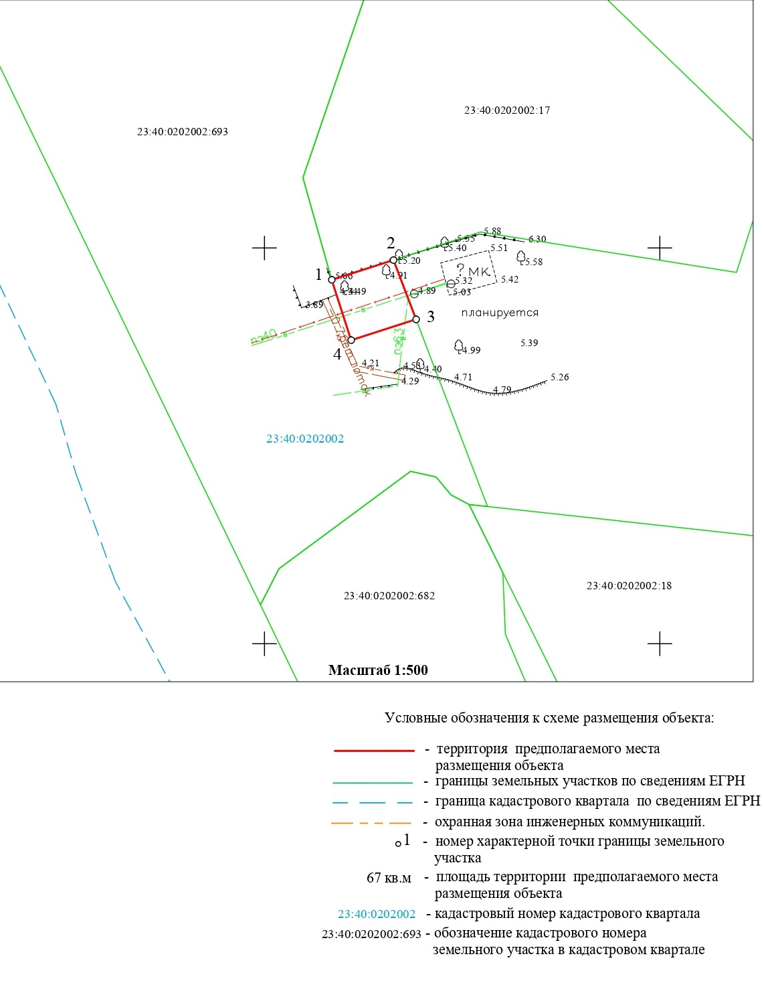

10. Графическое приложение к пункту 10 текстовой части

Схема границ

предполагаемых к использованию земель или части земельного участка на кадастровом и топографическом плане с указанием координат характерных точек границ территории

Объект: общественный туалет нестационарного типа.

Порядковый номер объекта: №10.

Адрес (местоположение относительно ориентира) земель или земельного участка, на которых планируется размещение объекта: Краснодарский край, г.Геленджик, с.Кабардинка, ул.Революционная.

Кадастровый номер земельного участка или кадастрового квартала, на котором планируется размещение объекта: 23:40:0202002:697.

Площадь предполагаемого места размещения объекта: 76 кв.метров.

Категория земель или земельного участка, на которых планируется размещение объекта: земли населенных пунктов.

Вид разрешенного использования земельного участка, на котором планируется размещение объекта: благоустройство территории.

|  |  |  |  |
| --- | --- | --- | --- |
| Сведения о характерных (поворотных) точках границ и частях границ предполагаемого места размещения объекта | | | |
| № точки |  | Координаты в МСК-23 | |
| X | Y |
| 1 |  | 435715.98 | 1295669.25 |
| 2 |  | 435710.13 | 1295661.62 |
|
| 3 |  | 435716.39 | 1295656.82 |
|
| 4 |  | 435722.35 | 1295663.00 |
|
| 1 |  | 435715.98 | 1295669.25 |

Сведения о наличии доступа к размещаемому объекту: посредством земель (земельных участков) общего пользования.

Сведения об охраняемых объектах (природных, объектах культурного наследия и т.д.): земельный участок находится в зоне озеленённых территорий специального назначения (С2), второй зоне горно-санитарной охраны курорта.

Сведений об объектах недвижимости, которые расположены на землях или земельном участке (в том числе кадастровый или иной номер), нет.

СХЕМА ГРАНИЦ

(топографическая съемка)

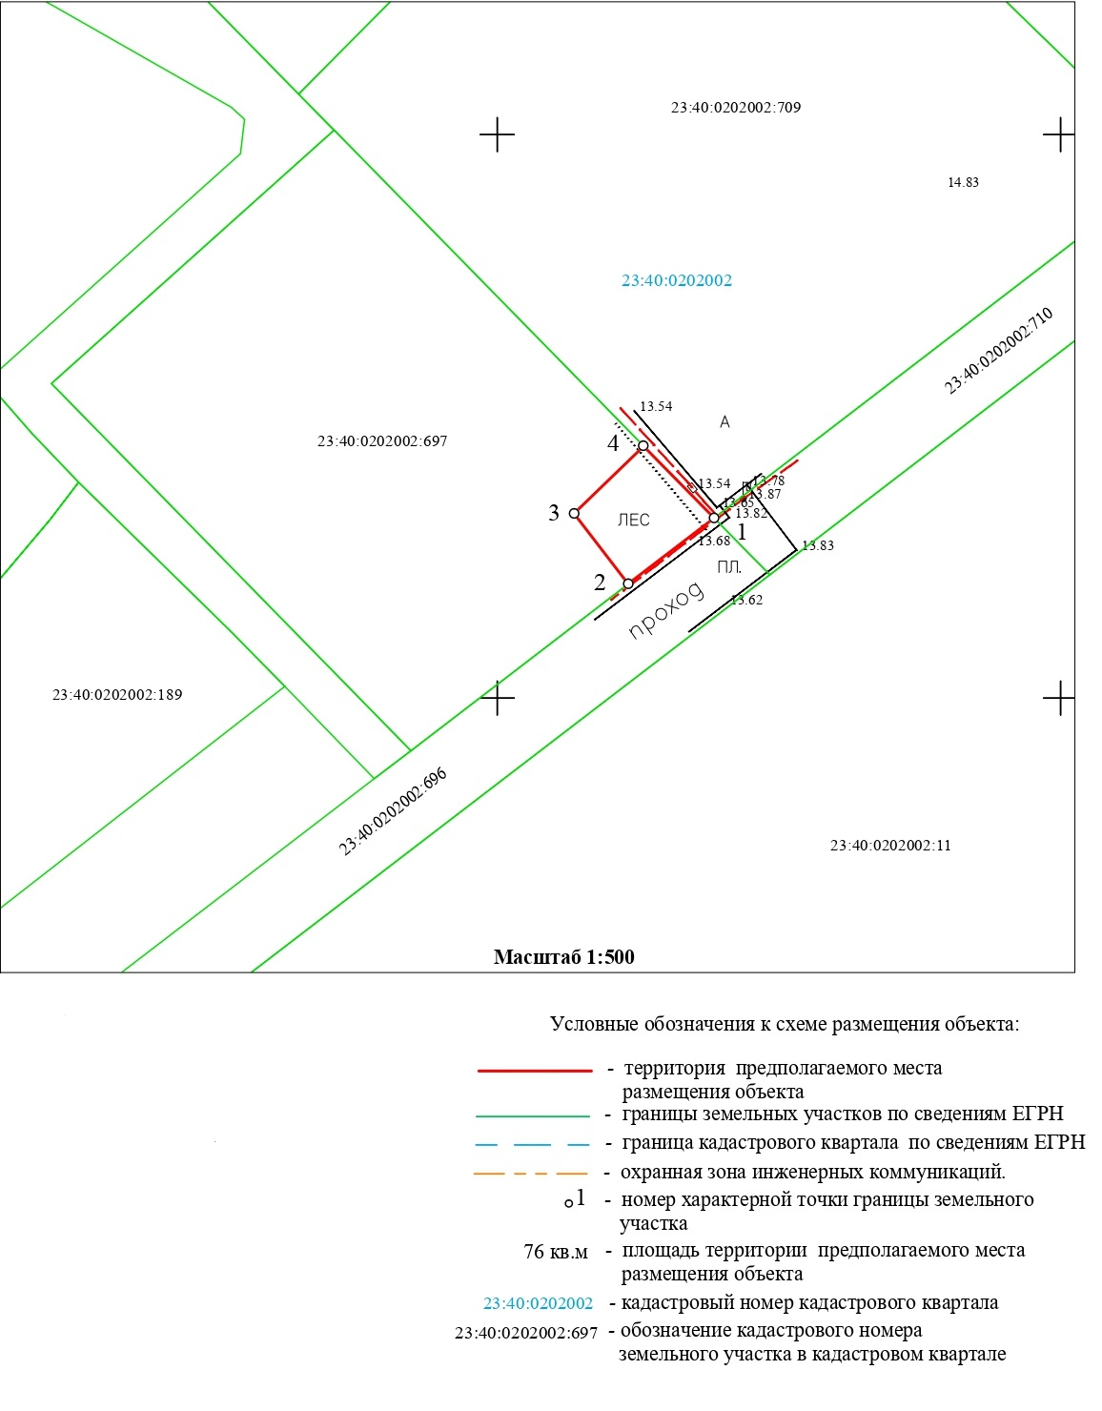

11. Графическое приложение к пункту 11 текстовой части

Схема границ

предполагаемых к использованию земель или части земельного участка на кадастровом и топографическом плане с указанием координат характерных точек границ территории

Объект: общественный туалет нестационарного типа.

Порядковый номер объекта: №11.

Адрес (местоположение относительно ориентира) земель или земельного участка, на которых планируется размещение объекта: Краснодарский край, г.Геленджик.

Кадастровый номер земельного участка или кадастрового квартала, на котором планируется размещение объекта: 23:40:0402011:331.

Площадь предполагаемого места размещения объекта: 500 кв.метров.

Категория земель или земельного участка, на которых планируется размещение объекта: земли населенных пунктов.

Вид разрешенного использования земельного участка, на котором планируется размещение объекта: для благоустройства приморского бульвара с размещением объектов сферы обслуживания.

|  |  |  |  |
| --- | --- | --- | --- |
| Сведения о характерных (поворотных) точках границ и частях границ предполагаемого места размещения объекта | | | |
| № точки |  | Координаты в МСК-23 | |
| X | Y |
| 1 |  | 427356.5 | 1306234.14 |
| 2 |  | 427368.88 | 1306249.84 |
|
| 3 |  | 427349.24 | 1306265.32 |
|
| 4 |  | 427336.86 | 1306249.61 |
|
| 1 |  | 427356.5 | 1306234.14 |

Сведения о наличии доступа к размещаемому объекту: посредством земель (земельных участков) общего пользования.

Сведения об охраняемых объектах (природных, объектах культурного наследия и т.д.): земельный участок находится в зоне транспортной инфраструктуры (Т), первой зоне горно-санитарной охраны курорта.

Сведений об объектах недвижимости, которые расположены на землях или земельном участке (в том числе кадастровый или иной номер), нет.

СХЕМА ГРАНИЦ

(топографическая съемка)

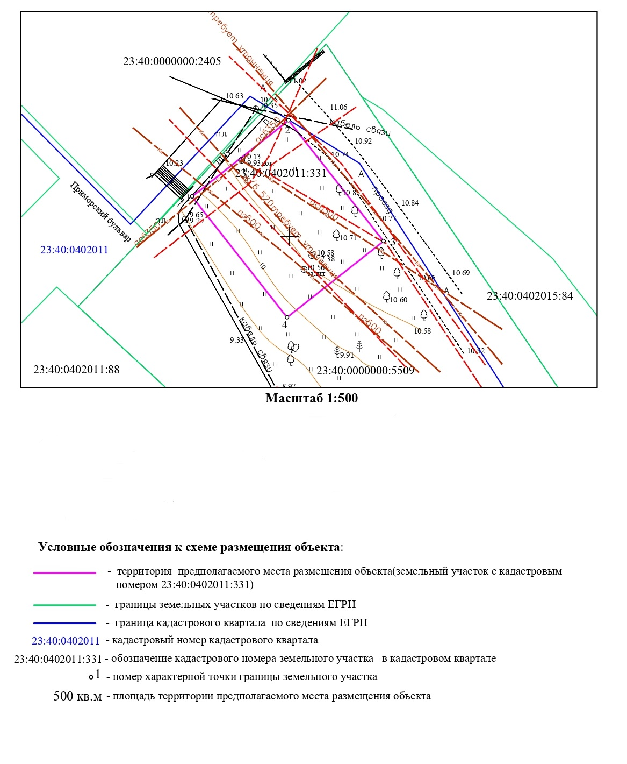».

#### Начальник управления

#### земельных отношений И.О. Исайко